Wouter Vandorpe
Weststraat 138A203
Brakel 9660
Belgie

Automation van de zorgsector

Inleiding

Uurroosters van verschillende personen kunnen geautomatiseerd worden via het presenteren van takenlijsten. Uit deze lijsten kunnen we via schatting start en eind datums de huidige werkuren ophalen. Indien we de aanwezigheden van de werknemers en aard van werknemer kennen kunnen kunnen we de taken toewijzen aan de open werktijden van deze werknemers. Dit via een plannings tool. Tijdens taken toewijzing kan er informatie opgeslagen worden op de bewuste taak en een incident bepaald worden om de takenlijst aan te passen.

Het tweede punt datn we willen aanhalen is de locatie van de verschillende bewoners, eveneens de magazijnen die de producten bevatten voor deze bewoners. De producten van de bewoners zijn gelinkt met QR code aan de verschillende magazijnen. De stock van de producten is opgeslagen in het systeem en een taak bevat het verbruik en aard van de producten.

Taken

- We hebben verschillende categoriën van personeel
- We hebben verschillende bewoners met elk hun toegewezen taken
- Elke toegewezen taak behoort tot een categorie van het personeel

Taak informatie
Parent bewoner
Predicted starttime
Predicted stoptime
Weekend day/Weekday

Bij het afwerken van een taak wordt een operatie aangelegd. Bij het starten van de taak wordt de werkplaats, type en start tijd ingevuld van de taak:

Command: Opening task
Start datetime
Workplace
Type
… (modifiable)

Deze operatie bevat de gegevens die te maken hebben met de taak.
Bij het afsluiten van de taak worden volgende gegevens ingevuld:

Command: Closing task
Stop time
DID (Data binnen de taak, kunnen verschillende objecten zijn vb.)
- Foto’s
- Bewoner
- Employee
- Workplace
- ...

Prediction

Er kan de functie geschreven worden om de gemiddelden te nemen van het type taak voor de afgewerkte taken te doorlopen en hier een gemiddelde uit te halen van het type. De start en stop prediction van de taken kunnen dan aangepast worden.

Employees

Via een registratie portal kunnen de werktijden tijden ingegeven worden voor de werknemers die gecategoriseerd staan onder het type van de bewoner zoals zorgkundige, ergo, animator of verpleegkundige.
Het is dan de hoofverpleegkundige hun taak om de taken toe te wijzen aan de bewoners op maat eenmalig die zich dagelijks herhalen.

Employee
Type
Availability timeline
Command: illness modif availability in days

De werktijden van de registratie portal kunnen maadelijks overdragen worden naar de werknemers via een csv, xml of sockets … naar het main systeem.

Uitvoeren
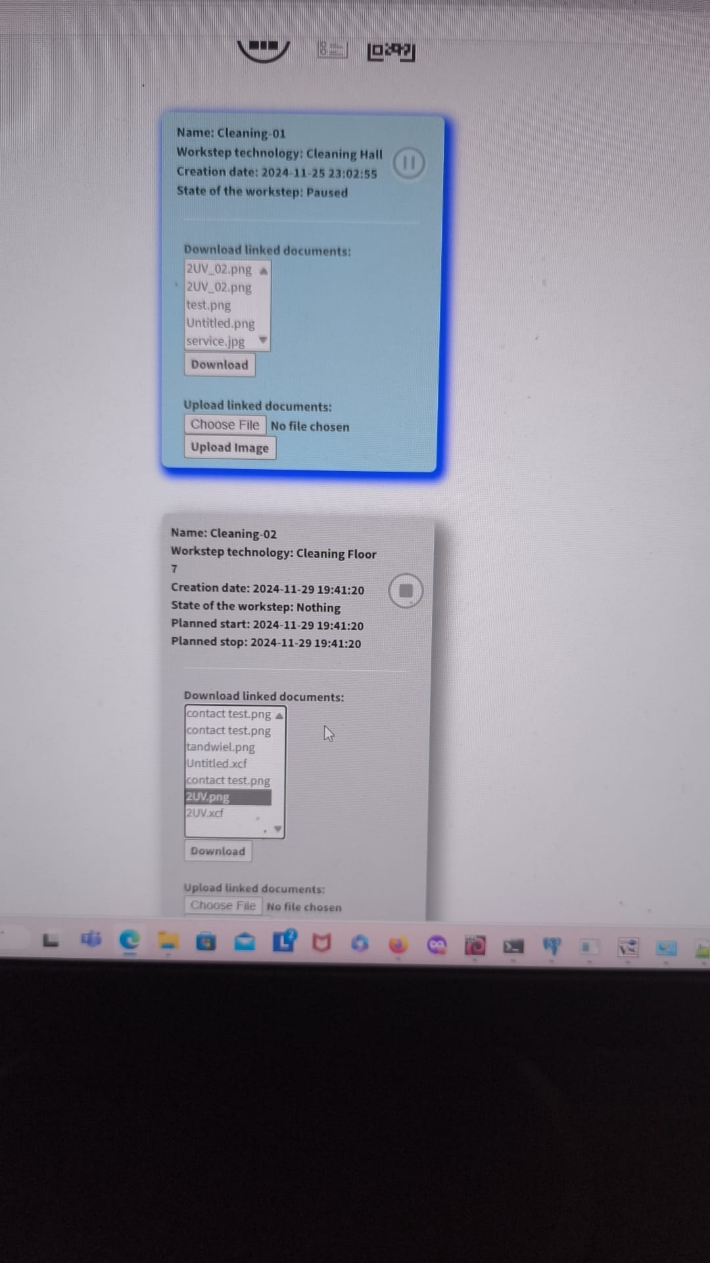
De taken worden via een portaal (gsm, tablet, …) voorgesteld van alle bewoners bij het type werknemer. (type taak matching type werknemer).
Bij het afwerken van een taak drukt men op start en stop op het einde en wordt een operatie aangelegd. Hieruit kan een dasboard gemaakt worden die deze afgewerkte taken bekijkt en statistieken trekt uit het type taken die uitgevoerd worden via start en stop tijden of per bewoner, werkplaats.

Uurroosters

We kunnen de uurroosters genereren (via een methode) uit de verschillende lijsten van de taken met tijds predictie.
- Dit door een query te doen naar het type taak tussen een bepaalde tijdspannen vb een maand.
- Een functie de de actieve taken bepaald voor de tijdspannen en de uren optelt.
- Deze opslaat in het geheugen.

Dit geeft de volgende lijst:

TaakType | Min.
1 | 350000
2 | 6874100
...

- Een functie die de bestaande werktijden sommeert binnen deze maand van een bepaalde werknemer.

Werknemer | Min. | Type
1 | 457…. | 2
2 | 653... | 5
...

- Een functie de match maakt tussen het aantal werktijden van de werknemers en de werktijden van het type taak.

Gevolgen kunnen hieruit getorkken worden of er een personeels tekort is of er een personeels overvloed is.

- Een functie die de mogelijk vakantie periodes weergeeft (via webpagina) en in een lijst uitdraait van het type werknemer.

Deze lijst kan gebruikt worden om aangevraagde vakanties toe te staan of niet.

Locatie bepaling

De bewoner kan een sensor krijgen om de plaats te bepalen waar hij zich bevind in het gebouw.
Die gebeurt via beacons die geplaatst zijn doorheen de verschillende ruimtes. Hierbij zijn platte gronden beschikbaar waar de locatie van de bewoner gezien kan worden. Voorbeeld hier onder.

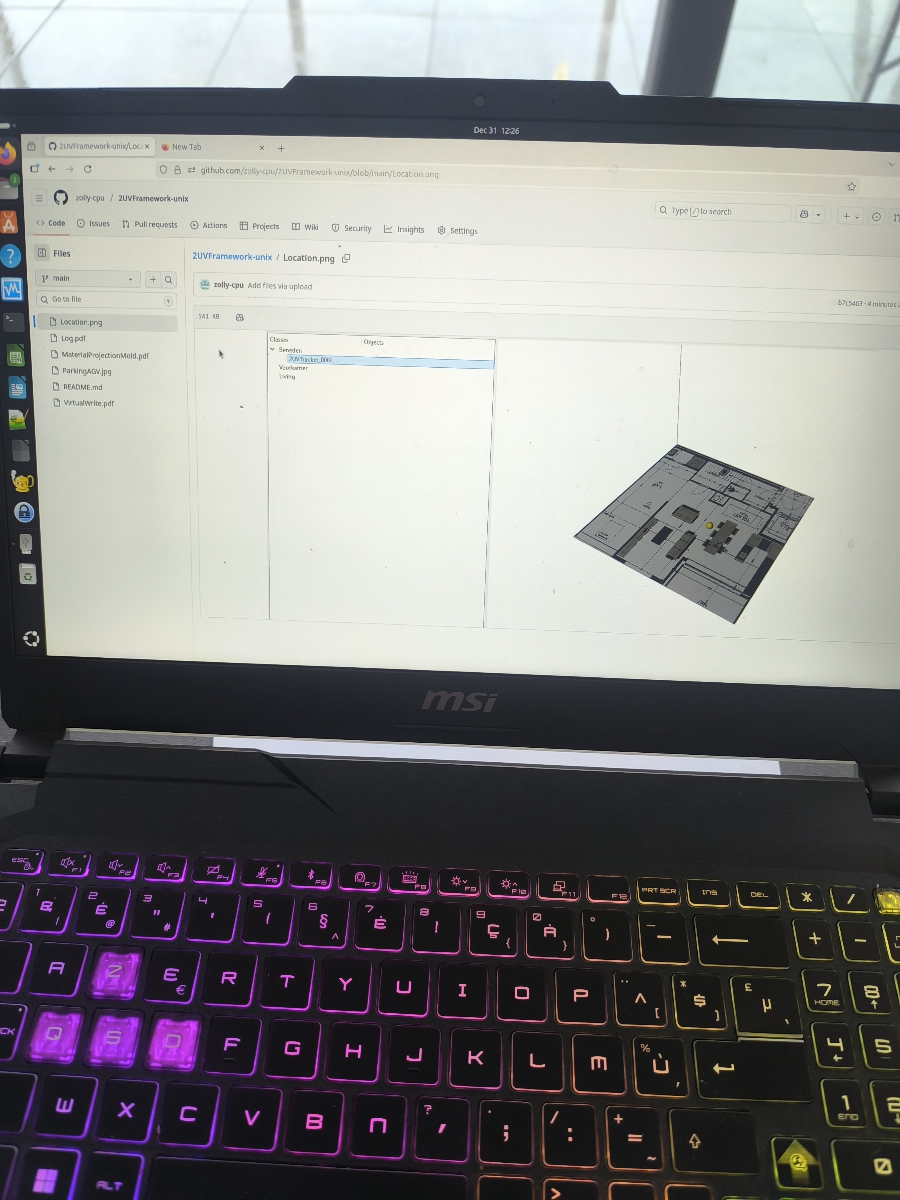

Dit kan ook voor de magazijnen zoals karren waarop de linnen en andere zaken liggen. Hier wordt de stok op gelegd.
Aan de hand van de takenlijst weten ze welke taken moeten gemaakt worden om deze karren voor te bereiden met de juiste hoeveelheid materiaal.

